2.2 大气受热过程和大气运动

【学习目标】
1．运用示意图等，描述出大气受热过程，并解释相关现象。
2．运用示意图等，能够描述出大气保温作用过程，并用生活实例解释相关现象。
【学习重难点】
大气受热过程。
【学法指导】
通过“情景感知--原理说明--实践应用--共同建构”的思路，并结合相关实例，加深对本节知识的认识。
【学习过程】
一、导入：情境导入，台湾海峡脸干的风向差异，引导提问。
二、自主学习
（一）大气的受热过程
1．能量来源： 是地球大气最重要的能量来源。
2．大气的受热过程包括：

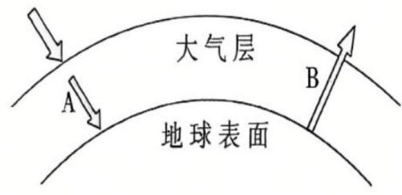

（1）A是 ，大气吸收较少。
（2）地面被加热，以 的形式释放能量，大气吸收较多。
（3）近地面大气的直接热源： 是近地面大气主要的、直接的热源。
效果速测
1．判断正误。
（1）大部分太阳辐射被大气吸收。（）
（2）地面辐射属于长波辐射。（ ）
2．大气最重要的能量来源是（）
A.太阳辐射 B.大气辐射
C.地球内部 D.地面辐射
（二）大气对地面的保温作用
1．大气增温原理
（1）对流层中的水汽、＿等，吸收 的能力很强。
（2）地面长波辐射的绝大部分被对流层中的水汽、二氧化碳等吸收。
2．大气的保温作用
（1）大气辐射属于 。
（2）大气辐射大部分射向地面，被称为
（3）大气辐射以大气逆辐射为主，对地面起到了 用。


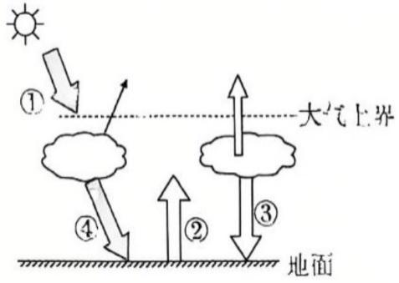
三、合作探究
【合作探究】
1．地球有大气，而月球没有大气。观察下图，找出地球比月球多了哪些辐射途径？说明上述辐射途径对地球任夜温空的影响，解释月球表面昼夜温度变化为什么比地球表面剧烈？
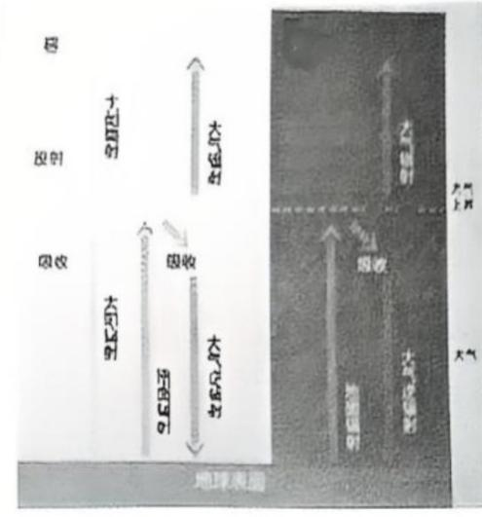
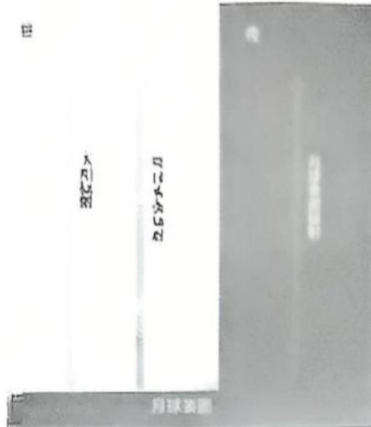

2．晴朗天气和阴雨天气下昼夜温度变化有什么样的差异？为什么？

【课堂小结】（把本节重点内容以思维导图的形式画出来）

【当堂检测】
读大气受热过程图，回答1～2题。
1．使近地面大气温度升高的热量传递过程顺序是（）
A.①-②-③ B.①-④-②
C.②-③-④ D.③-④-②
2．青藏高原与同纬度地区相比太阳辐射强，主要是由于( )
A.大气削弱①辐射少 B.大气削弱②辐射少
C.地面削弱③辐射少 D.地面削弱④辐射少
3．读大气热力作用关联示意图，回答下列问题。
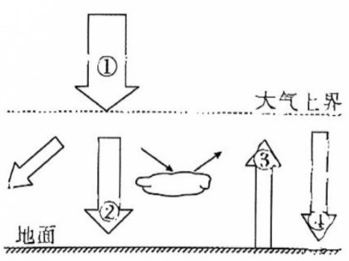
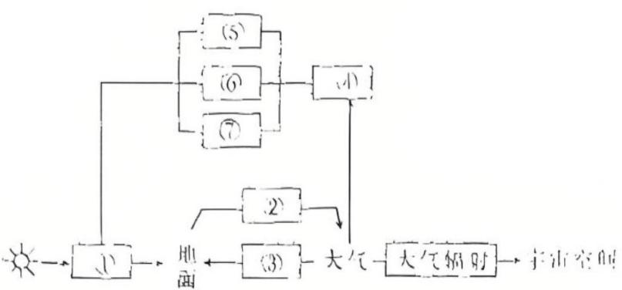
（1）图中①②③各表示什么辐射：
①＿辐射；②＿ 辐射；③ 辐射。（6分）
（2）图中④表示大气对太阳辐射的＿作用，包括⑤ 、⑥ 、⑦ 三种形式。（8分）
（3）大气通过＿对地面起到 作用。（4分）
（4）影响图中①的强度的最主要因素是 ，其原因是什么？（8分）
（5）地面增温主要来自图中的＿，大气受热主要来自图中的 。（填代号）（4分）
【课后作业】
、单选题
就整个地球大气来说，受热能量的根本来源是太阳辐射，太阳辐射能被大气接收和转化的过程十分复杂，其加热大气的过程大致可以用下图表示。读图，完成1～3题。
1．造成①②差异的原因是（ ）
A.大气对太阳辐射的削弱作用 B.大气对太阳
辐射的散射作用
C.大气对太阳辐射的反射作用 D.大气对太阳
辐射的吸收作用
2．与入们通常所称大气“温室效应”相关的主要过程有( )
A.①和② B.②和③
C.③和④ D.②和④
3．多云的天气昼夜温差较小，主要是因为（）
A.②增强，③减弱 B.②减弱，③增强
C.③增强，④减弱 D.②减弱，④增强
丹霞同学在暑假的旅行日记中这样写道：“飞机平稳地飞行在万米的高空，透过窗户看到纯净湛蓝的天空，而在飞机下方则是翻腾的云海······”据此完成下面小题。
3．该游客乘坐的飞机正处于大气层中的（）
A.对流层 B.平流层 C.高层大气 D.电离层
2020年5月29日（农历四月十八）20时55分，搭载“天舟二号”货运飞船的“长征七号”遥三运载火箭，在我国文昌航天发射场准时点火发射。“天舟二号”货运飞船入轨后顺利完
成入轨状态设置，其轨道高度为343km，与空间站天和核心舱后向端口精准对接。据此完成下面小题。
4．“天舟二号”货运飞船入轨后位于（）
A.对流层 B.平流层 C.臭氧层 D.高层大气
5．在轨道运行的“天舟二号”（）
A.变成了月球的卫星 B.成为新的行星天体
C.能量来源于太阳辐射 D.位于地月系之外
6．绘制大气受热过程简图。

